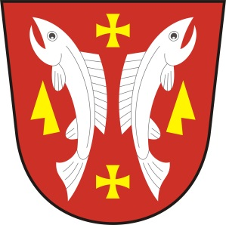
OBECNÍ ÚŘAD KARLOVICE
Karlovice 47, 763 02 Zlín 4
IČO: 46276076

INFORMACE O POČTU A SÍDLE VOLEBNÍCH OKRSKŮ, JMENOVÁNÍ ZAPISOVATELE VK
pro volby do Poslanecké sněmovny Parlamentu České republiky dne
8. a 9. října 2021
Podle zákona č. 247/1995 Sb., o volbách do Parlamentu České republiky a o změně a doplnění některých dalších zákonů, ve znění pozdějších předpisů, (dále jen „zákon“) a vyhlášky Ministerstva vnitra č. 233/2000 Sb., o provedení některých ustanovení zákona č. 247/1995 Sb., o volbách do Parlamentu České republiky a o změně a doplnění některých dalších zákonů, ve znění zákona č. 212/1996 Sb., nálezu Ústavního soudu uveřejněného pod č. 243/1999 Sb., a zákon ač. 201/2000 Sb., ve znění pozdějších předpisů (dále jen vyhláška, vyhláška Ministerstva financí č. 396/2003 Sb., kterou se stanoví bližší podmínky způsobu složení a vrácení kauce a složení a vrácení příspěvku na volební náklady v souvislosti s konáním voleb do Parlamentu České republiky, ve znění pozdějších předpisů (dále jen „vyhláška Ministerstva financí“), § 14c odst. 1 písm. f oznamuji, že bude 1 sídlo volebního okrsku a to v budově kulturního domu Karlovice, Karlovice čp. 61, 763 02 Zlín 4.
Dle § 14e odst. 7 zákona jmenuji zapisovatele okrskové volební komise - paní Marcelu Gojšovou.
Karlovice, 17. 8. 2021
Lubomír Řehůřek
starosta

